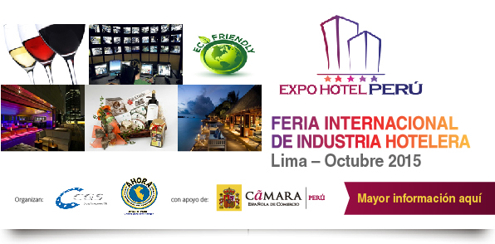
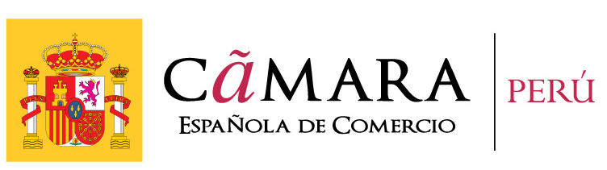
CONVOCATORIA PABELLON ESPAÑOL
FERIA INTERNACIONAL DE LA INDUSTRIA HOTELERA
EXPOHOTEL, Lima (Perú)
26 y 27 de Octubre 2015

La Cámara de Comercio, Industria y Servicios de Ciudad Real coordina en colaboración con la Cámara Española de Comercio en Perú, la participación de empresas españolas en la Feria Internacional de la Industria Hotelera – EXPOHOTEL – que se celebrará en Lima los días 26 y 27 de octubre 2015.

Dirigido a
Proveedores de la industria HORECA (Hotel, restaurant, catering y afines):
- Franquicias
- Productos gourmet
- Software y productos de seguridad
- Aire acondicionado y calefacción
- Equipamiento y mobiliario
- Cadenas de hoteles y restaurantes
- Manejo de energía
- Telecomunicaciones
- Comidas y bebidas
- Tabaco y licores
- Productos green
- Otras categorías

Objetivo
Dar a conocer la destacada variedad y calidad de productos, servicios, insumos, tecnología y accesorios para la Industria Hotelera en Perú, ante las delegaciones de empresas nacionales e internacionales del sector de hostelería.

Evento y costes de participación
- Fechas: 26 y 27 de Octubre 2015
- Lugar: Westin Lima Hotel (Calle Las Begonias 450, San Isidro – Lima – Perú)
- Horarios:
- Exposiciones: 12:30 a 18:30
- Conferencias: 09:30 a 12:30

- Coste de participación:
- 4.472 U$: stand + agenda de reuniones de 2 días + 2 noches de hotel
- 3.717 U$: stand + 2 noches de hotel

Plazo e inscripciones
Hasta el 8 de Mayo pago del 50% y hasta el 21 de mayo el 50% restante. Interesados dirigirse a Ramón Cerro: (rcerro@camaracr.org); Tel.: 926 27 44 44 (extensión 204).

